Дорогие ученики, эта инструкция предназначена для быстрой, а главное понятной регистрации вас на образовательной платформе Google Класс, с которой мы будем работать (а ещё и общаться) во время дистанционного обучения.
Итак, начнем:
Для начала каждому ученику необходимо вспомнить (если он есть) или создать новый (если его нет) аккаунт Google. Если у вас уже он есть (при входе в операционную систему Андроид требуется именно этот аккаунт) и вы точно помните логин и пароль (возможно восстановить через почтовый ящик), то следующий пункт Вы смело можете пропускать! Если нет аккаунта, то выполняем следующее:
Пишем в поисковой строке «гугл аккаунт регистрация»
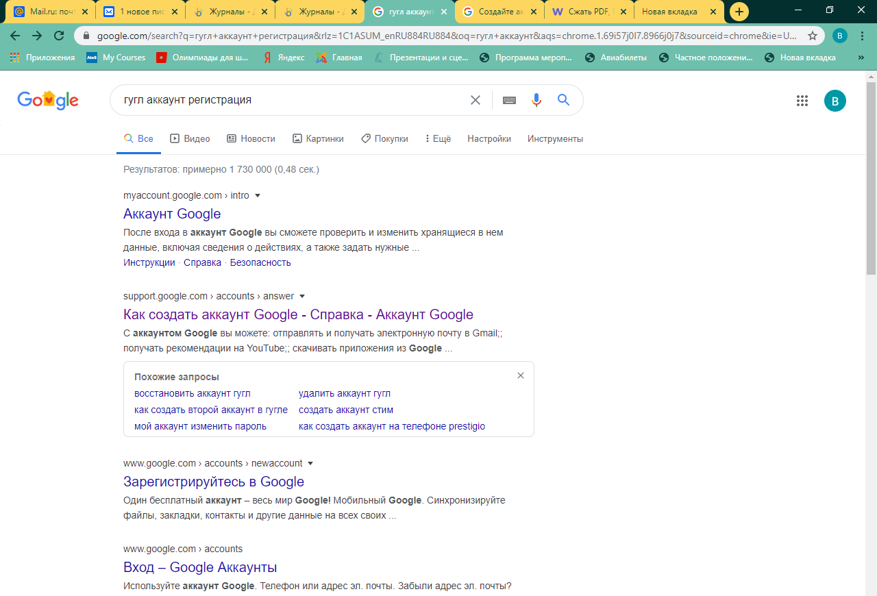
Переходим по второй ссылке, попадаем на страницу регистрации:
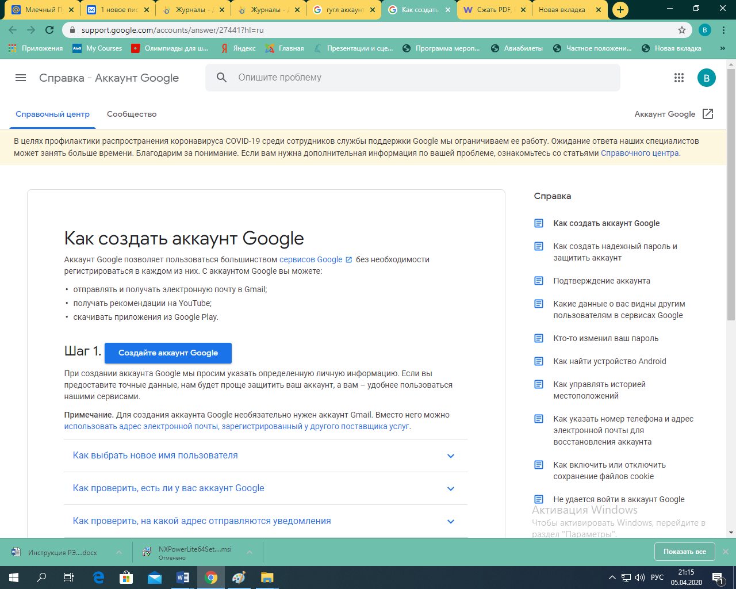
Нажимаем «Создать аккаунт Google»:
